**Problématique : // TODO : Choisir une prb**

Loic Pirez

Maxime Betemps

* Comment la situation démographique en Russie évolue-t-elle dans le temps ?
* Comment l’urbanisation influence-t-elle le taux de natalité / mortalité en Russie ?
* Autre ?

**Description du dataset :**

Ce dataset contient les informations démographiques de régions de la Russie tel que le taux de naissance, le taux de décès, etc.

Les différentes colonnes du datasets sont :

* ID : Identifiant
* Year : Année à laquelle la donnée a été
* Region : Nom de la région concernée
* Npg : Variation naturelle
* Birth_rate : Nombre de naissances sur 1000 personnes
* Death_rate : Nombre de décès sur 1000 personnes
* Gdw : « General Demographic Weight », nombre de personnes ne pouvant pas travailler pour 100 personnes pouvant travailler
* Urbanization : Pourcentage de la population vivant en milieu urbain

**Idées : // TODO : section à supprimer quand on aura fini**

* Voir avec l’urbanisation si ça influence sur le taux de naissance / décès
* Voir le NPG (ratio) selon l’année
* Voir qq chose en fonction des régions

**Parallel coordinates**

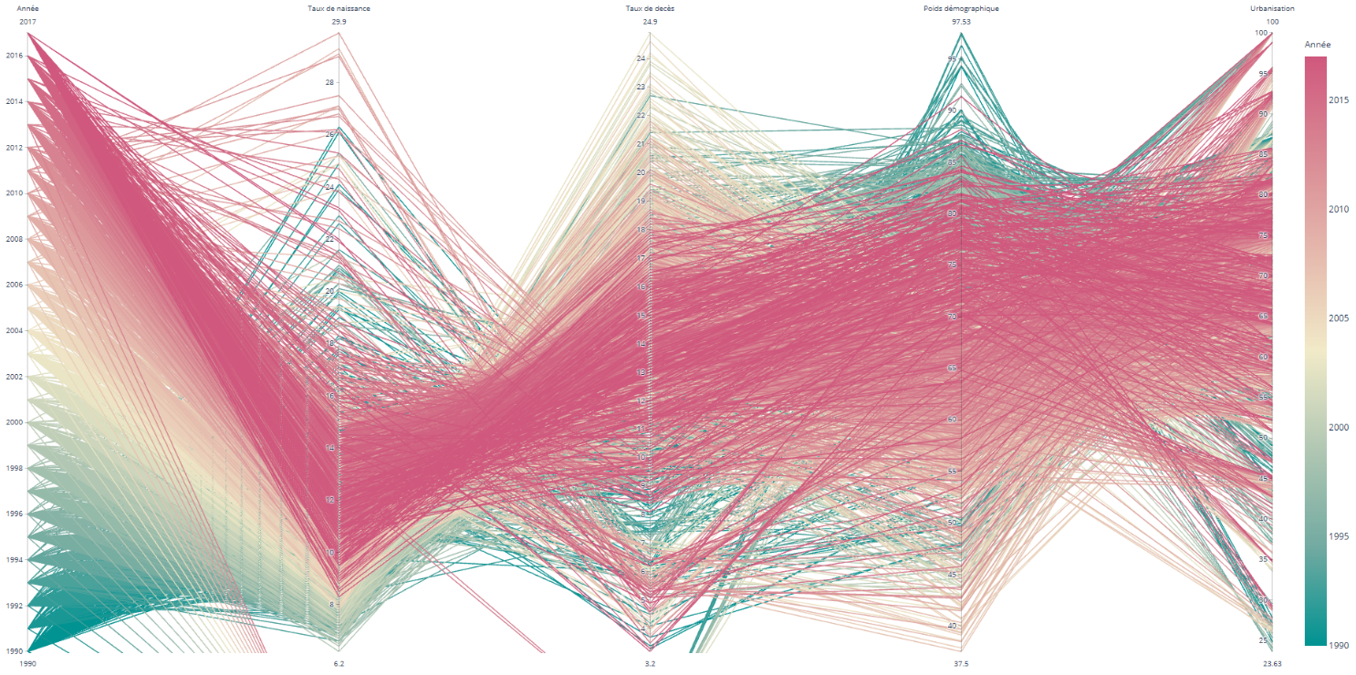Nous avons décidé de représenter les données avec la méthode Parallel coordinates afin d’identifier des corrélations potentielles entre les données.

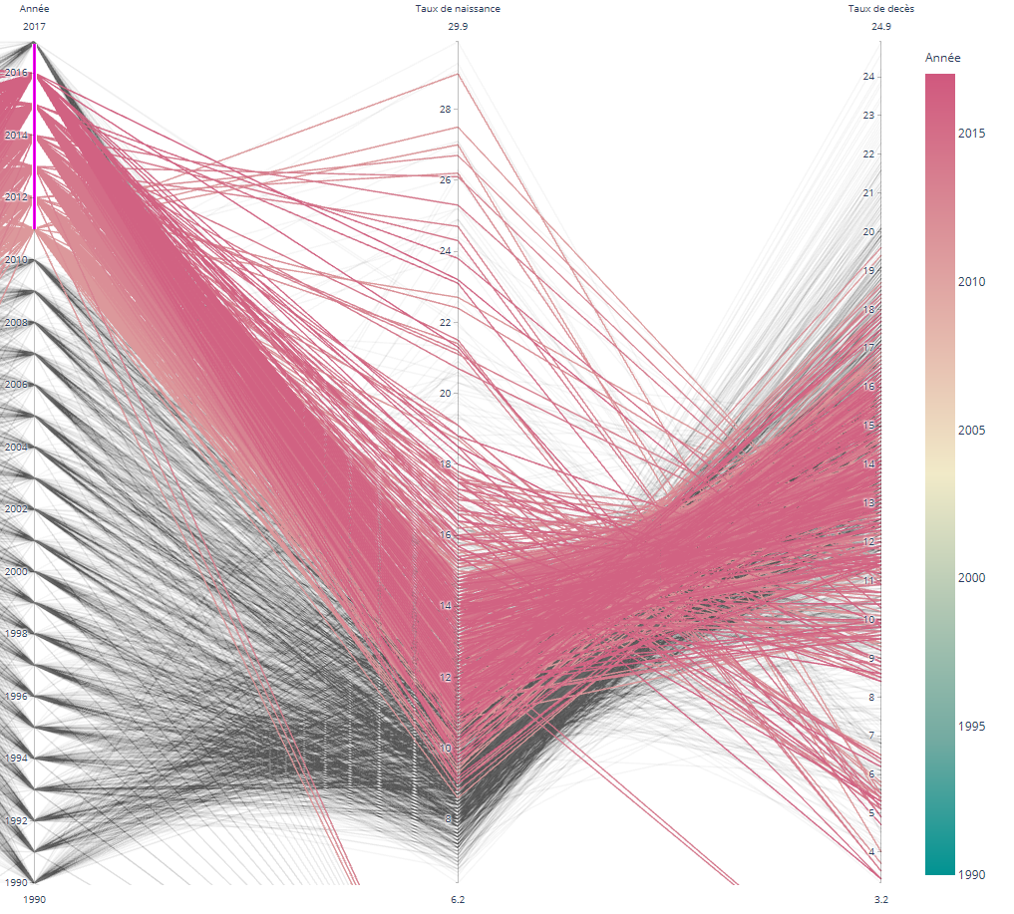Nous pouvons noter que le taux de décès semble moins important et le taux de natalité plus élevé durant les années les plus récentes (2011 à 2017 *cf Figure 1*) en comparant avec les années précedantes (2000 à 2006 *cf Figure 2*). Cela peut nous laisser penser que plus le taux de décès est élevé, moins le taux de natalité l’est.

Figure

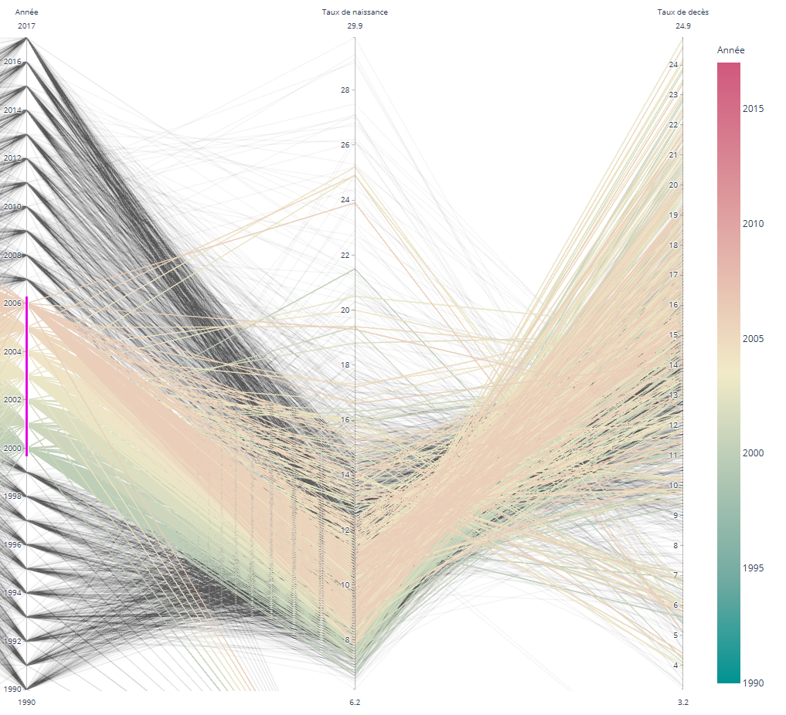

Figure